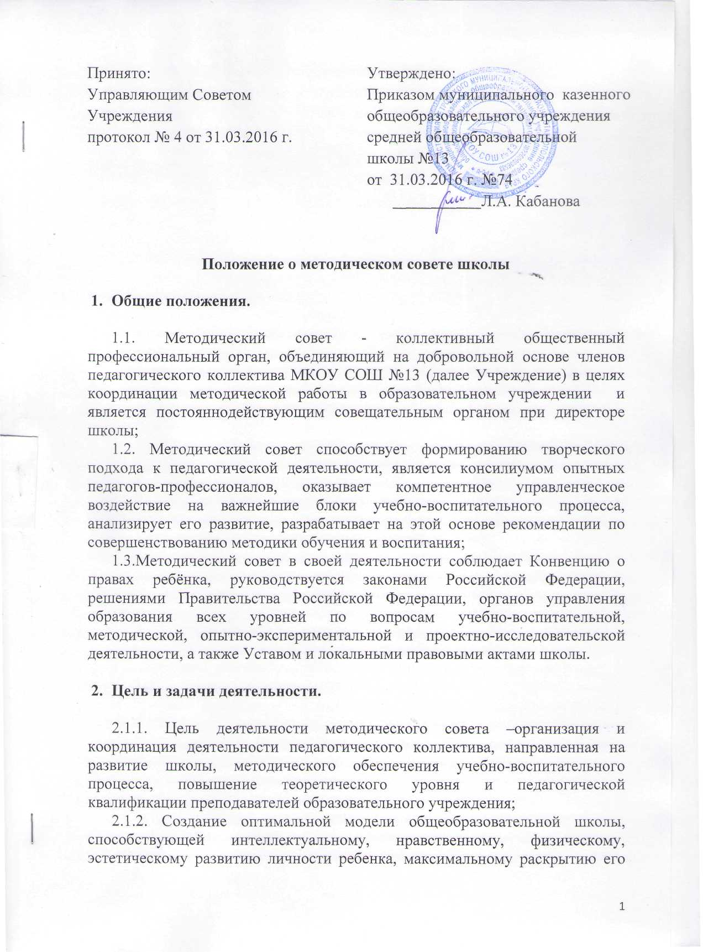
творческого потенциала, формированию ключевых компетентностей, сохранению и укреплению здоровья школьников.
2.2. Задачи методического совета:
2.2.1. Создание условий для поиска и использования в образовательном процессе современных методик, форм, средств и методов преподавания, новых педагогических образовательных технологий;
2.2.2. Координация деятельности методических объединений, направленной на развитие методического обеспечения образовательного процесса;
2.2.3.Повышение качества образования в соответствии с современными требованиями к условиям осуществления образовательного процесса и формирование готовности и способности обучающихся к саморазвитию и высокой социальной активности;
2.2.4. Изучение профессиональных достижений педагогических работников, обобщение положительного опыта и внедрение его в практику работы коллектива школы;
2.2.5. Организация опытно-поисковой, инновационной и проектно-исследовательской деятельности в Учреждении, направленной на освоение новых педагогических технологий, апробацию учебно-методических комплексов;
2.2.6. Создание условий для использования педагогами диагностических методик и мониторинговых программ по прогнозированию, обобщению и оценке результатов собственной деятельности;
2.2.7. Стимулирование инициативы и активизация творчества членов педагогического коллектива в инновационной, научно-исследовательской и другой творческой деятельности, направленной на совершенствование, обновление и развитие образовательного процесса в учреждении;
2.2.8. Анализ результатов педагогической деятельности, выявление и предупреждение ошибок, затруднений, перегрузки учащихся и учителей; профессиональное становление молодых преподавателей Учреждения;
2.2.9. Организация взаимодействия с другими учебными заведениями с целью обмена опытом и передовыми технологиями в области образования;
2.2.10. Обеспечение методического сопровождения учебных программ;
2.2.11. Способствовать развитию личностно-ориентированной педагогической деятельности в учебно-образовательном процессе, создание условий для самообразования, самосовершенствования и самореализации личности педагога.

- Содержание деятельности.

3.1. Содержание деятельности методического совета определяется целями и задачами работы образовательного учреждения, особенностями развития школы и образовательной политикой района и края.
3.2.Содержание деятельности совета предусматривает повышение квалификации педагогических работников, совершенствование образовательного процесса и состоит в следующем:
3.2.1. Выработка и согласование подходов к организации, осуществлению и оценке инновационной деятельности, организация научно-исследовательской деятельности в школе;
3.2.2. Осуществление контроля и оказание поддержки в апробации инновационных учебных программ и реализации новых педагогических методик, технологий;
3.2.3. Обсуждение и согласованиерабочихпрограмм по предметам, спецкурсам, факультативам, внеурочной деятельности и рекомендация их педагогическому совету для обсуждения и принятия;
3.2.4. Оценка и результатов деятельности членов педагогического коллектива, рекомендации по аттестации учителей, представлению к поощрениям;
3.2.5. Участие в разработке вариативной части учебных планов;
3.2.6. Организация общего руководства методической, научной, инновационной деятельностью, проведение школьных научно - практических конференций, педагогических чтений, семинаров, смотров, недель, методических дней, декад и пр.
3.2.7. Взаимные посещения занятий как внутри методического объединения, так и между учителями различных методических объединений с целью обмена опытом и совершенствования методики преподавания учебных предметов;
3.2.8. Подготовка и обсуждение докладов по вопросам методики преподавания учебных предметов, повышения квалификации и квалификационной категории учителей;
3.2.9. Обсуждение методики проведения отдельных видов учебных занятий и содержания дидактических материалов к ним;
3.2.10.Рассмотрение вопросов организации, руководства и контроля исследовательской работой учащихся;
3.2.11. Внедрение новых технологий обучения;
3.2.12. Изучение нормативной и методической документации по вопросам образования;
3.2.13. Разработка положений о проведении конкурсов, олимпиад, соревнований по предметам;
3.2.14. Выбор и организация работы наставников с молодыми специалистами и малоопытными учителями;
3.2.15. Обобщение и распространение передового педагогического опыта.

- Организация работы методического совета.

4.1. Методический совет создается, реорганизуется и ликвидируется приказом директора школы.
4.2. Методический совет подчиняется педагогическому совету школы, строит свою работу с учетом решений педагогических советов.
4.3. Членами методического совета являются руководители школьных методических объединений, директор и заместители директора по учебно-воспитательной работе и воспитательной работе.
4.4. Руководит методическим советом заместитель директора по учебно-воспитательной работе. Для обеспечения работы методический совет избирает секретаря.
4.5. Работа совета осуществляется на основе годового плана, который составляется председателем методического совета, рассматривается на заседании методического совета, согласовывается с директором школы и принимается на заседании педагогического совета Учреждения.
4.6. Периодичность заседаний совета: не реже одного раза в четверть. При рассмотрении вопросов, затрагивающих другие направления образовательной деятельности, на заседания необходимо приглашать соответствующих должностных лиц.

- Деятельность школьного методического совета.

5.1. Основными формами работы методического совета являются:
5.1.1. Заседания, посвященные вопросам методики обучения и воспитания обучающихся.
5.1.2. Круглые столы, семинары по учебно-методическим проблемам, которые проводятся в течение учебного года в соответствии с планом методической работы школы.
5.2. Руководитель методического совета школы назначается приказом директора школы.
5.3. Секретарь методического совета школы избирается на год из числа членов методического совета на первом заседании открытым голосованием.

- Обязанности и права методического совета.

6.1. Методический совет обязан:
6.1.1 Оказывать необходимую методическую помощьпри реализации педагогических инноваций;
6.1.2. Оказывать методическую помощь в аттестации педагогических работников;
6.1.3. Принимать активное участие в подготовке и проведении заседаний педсоветовс последующим контролем выполнения его решений;
6.1.4. Оказывать методическую помощь молодым специалистам, анализировать их уроки при посещении;
6.1.5. Участвовать в составлении графика внутришкольного контроля.
6.2. Методический совет имеет право:
6.2.1. Готовить предложения и рекомендовать учителей для повышения квалификационной категории;
6.2.2. Выдвигать предложения о совершенствовании учебного процесса в школе;о публикации материалов о передовом педагогическом опыте, накопленном в методических объединениях;
6.2.4. Ставить вопрос перед администрацией школы о поощрении сотрудников за активное участие в проектно-исследовательской и инновационной деятельности;
6.2.5. Рекомендовать учителям различные формы повышения квалификации;
6.2.6. Выдвигать учителей для участия в профессиональных конкурсах.

- Контроль деятельности методического совета.

7.1. В своей деятельности методический совет подотчетен педагогическому совету Учреждения.
7.2.Контроль деятельности методического совета осуществляется директором Учреждения в соответствии с планом методической работы.

- Документы Методического совета.

8.1. Для регламентации работы методического совета необходимы следующие документы:
8.1.1. Положение о методическом совете школы;
8.1.2. Приказ директора Учреждения о составе методического совета и назначении на должность председателя методического совета;
8.1.3. Анализ работы методического совета за прошедший учебный год;
8.1.4. План работы на текущий учебный год;
8.1.5. Картотека данных об учителях;
8.1.6. Сведения об индивидуальных темах методической работы по самообразованию учителей;
8.1.10. Списки УМК по предметам;
8.1.12. Протоколы заседаний методического совета.

